**LET’S CREATE OUR SCHOOL!**

**Okulumuz İngilizce öğretmenlerinden Semra Saraç Kurt liderliğinde “Let’s Create Our School”adlı e-twinning projesi 2023 yılı Kasım ayından itıbaren başlatılmış olup, Mayıs ayı içerisinde sonlandırılması planlanmıştır. Proje Türkiye’den 9, Portekiz’den 1, Romanya’dan 1 ve Yunanistan’dan 2,Gürcistandan 1 okul ortaklığında ve 83 öğrenci katılımıyla gerçekleşmektedir. Okulumuz İngilizce Öğretmeni Semra Saraç Kurt danışmanlığında 10. Sınıflardan 3 öğrencimiz ile projeye katılmaktayız. Farklı branşlarla işbirliği içinde çalışarak yabancı dilin kullanımının yaygınlaştırılması  ve yapılan çalışmalarda çeşitli web-2 araçları kullanarak , hem öğrencilerimizin teknoloji kullanımlarının geliştirilmesi hem de öğrenmenin daha kalıcı hale getirilmesi hedeflenmiştir.**

**Projede şu ana kadar yapılan çalışmaların örnekleri şu şekildedir:**

**\*Öğrencilerimiz Voki ve Chatterpix programlarını kullanarak avatarlarını oluşturup kendilerini tanıtmışlardır.**

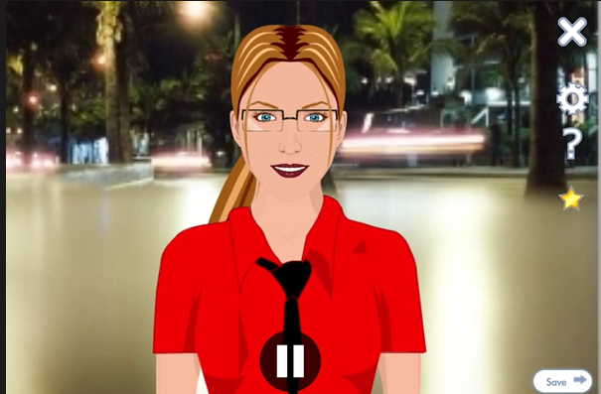

**\*Projenin afiş ve logosunu hazırlamak için  öğrencilerimiz Canva programını kullanmışlardır. Daha sonra google forms üzerinden anket uygulanarak projeninortak afiş ve logosu seçilmiştir.**

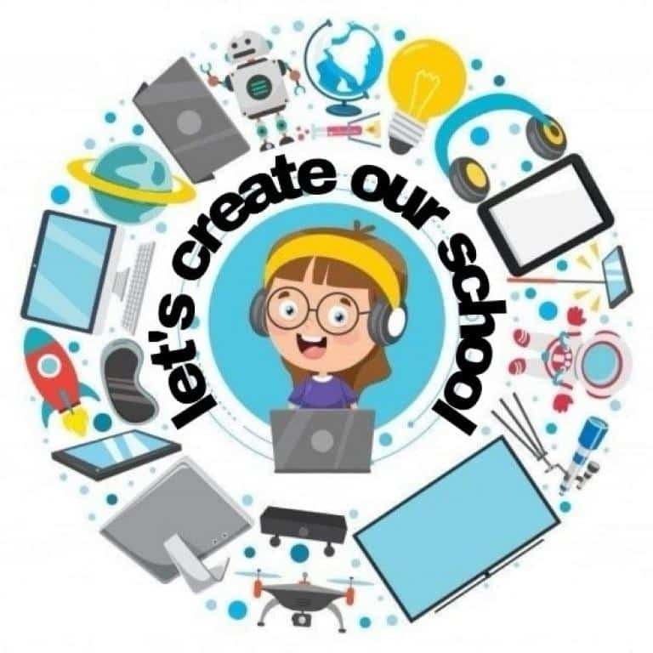

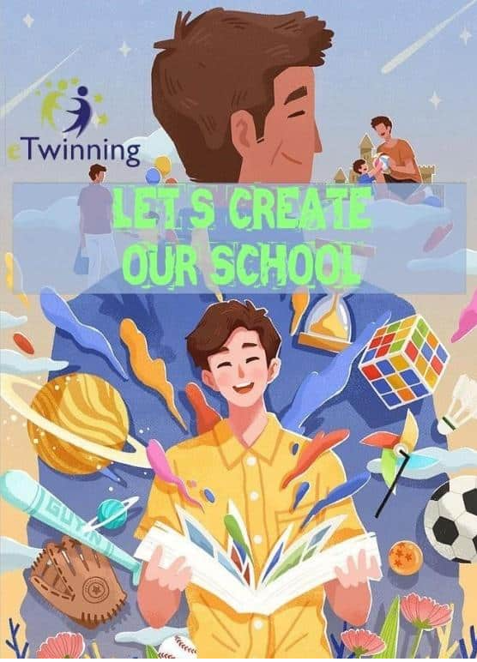

**\* Kasım ayında müzik branşı ile işbirliği içerisinde çalışılarak çeşitli etkinlikler yapılmıştır. Kandinsky yöntemi ile öğrencilerimiz çizimlerini müziğe dönüştürdüler. Ortak çalışma ile rap şarkısı oluşturuldu. Geri dönüşüm malzemelerinden müzik aletleri tasarlandı. Ünlü bestecilerin tanıtıldığı okul panoları hazırlandı.**

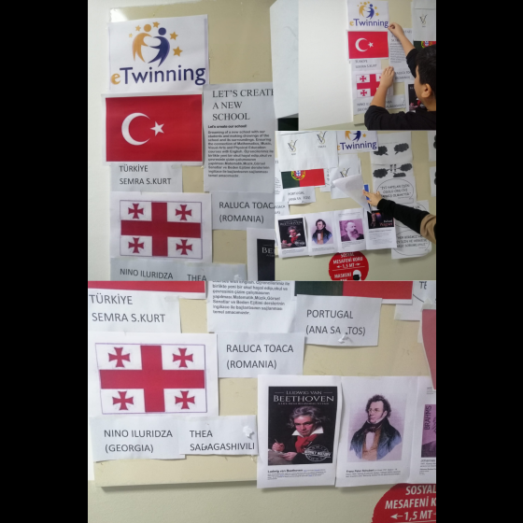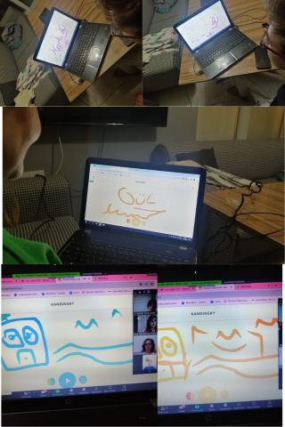

**\*Aralık ayında matematik branşı  ile işbirliği içerisinde çalışılarak çevrimiçi toplantılarla öğrencilerimize permütasyon konusu anlatılmış, ‘Tower of Hanoi” oyunu ile konu pekiştirilmiş ve her okul konu ile ilgili kendisine verilen problemleri çözmüşür.**

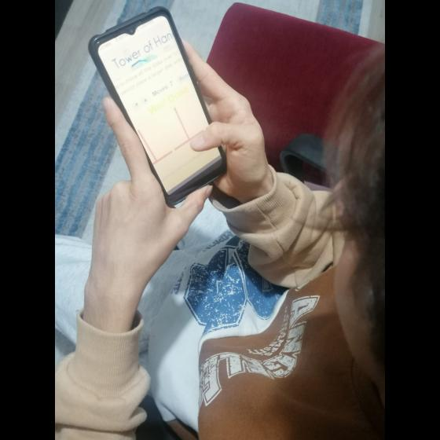

**\*Şubat ayında Beden Eğitimi branşı ile işbirliği içerisinde çalışılarak “wordwall” uygulaması aracılığıyla ders ile ilgili çeşitli terimler öğrenilmiştir. İşbirlikçi ürün olarak “canva” ile takvim hazırlanmış ve her sayfada farklı bir spor tanıtılmıştır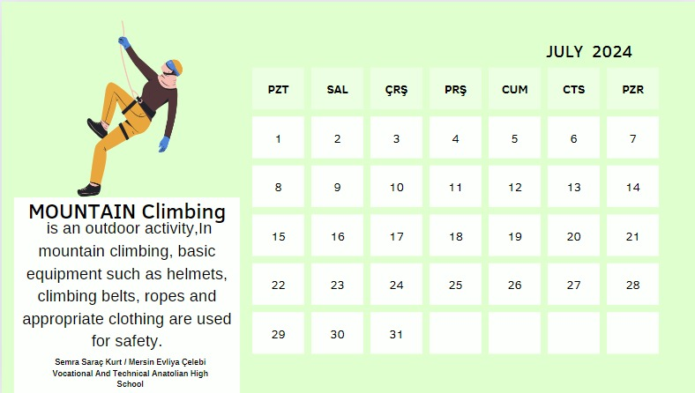.**

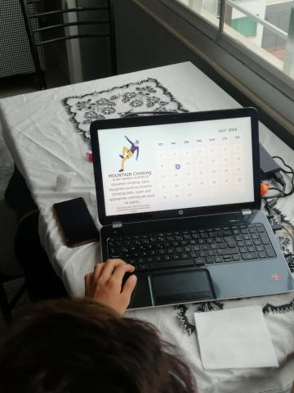

**\*Projemizin bir diğer etkinlik çalışması olarak okullarımızda öğrencilerimizle beraber resimler çizdik.**

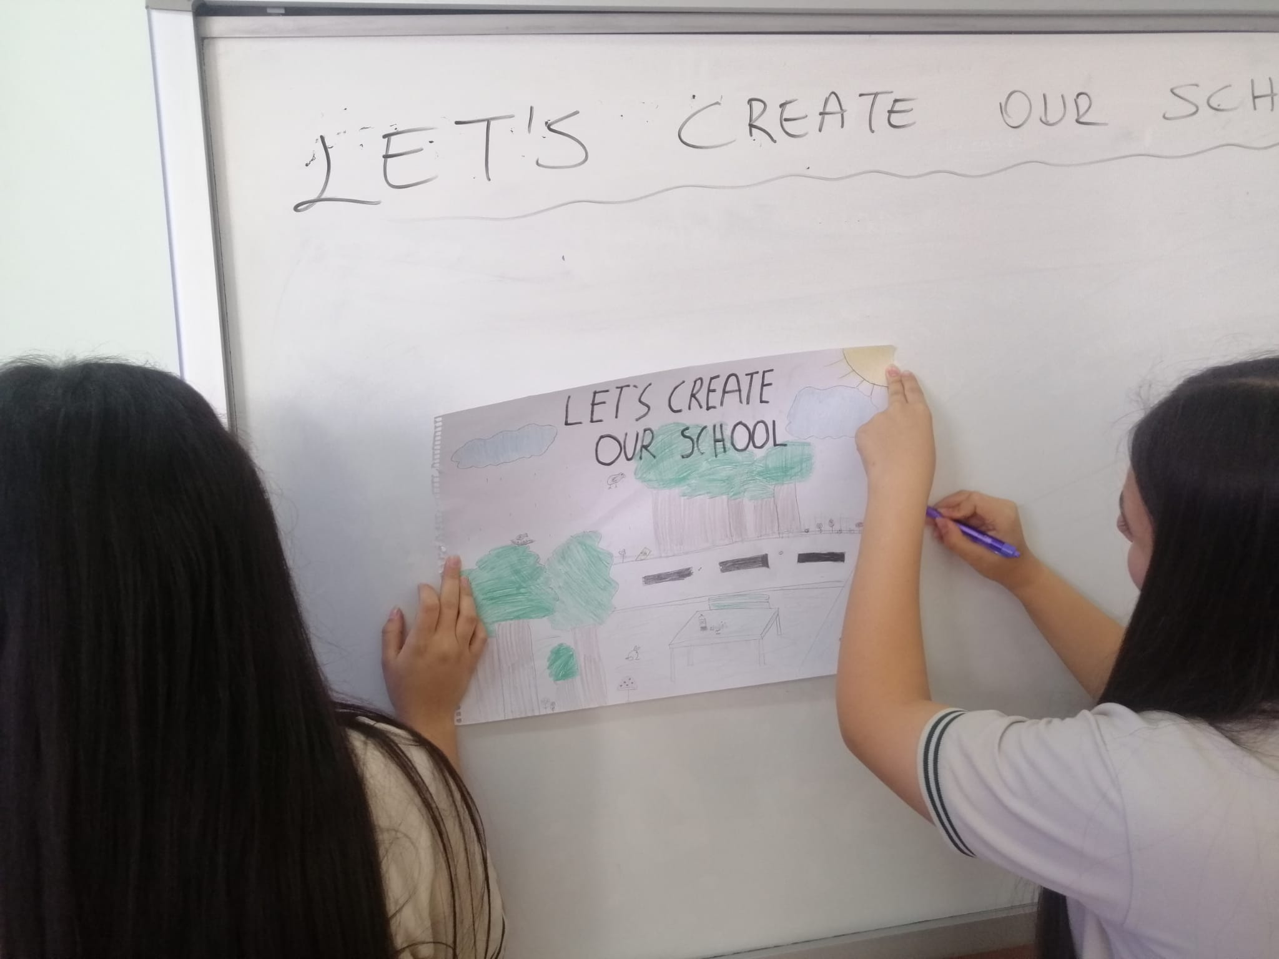

**\*Projemizin final ürünü ve sunumu olarak Book Creator adlı web2 aracıyla e-book dijital kitabı yapılmıştır.**

**<https://read.bookcreator.com/OmRZrRQPb9OhffItcrQYsBhEVqu1/mO5TTGGKTSOhVsgiJreXwQ/hfZDIqaBROm91IarJYoh3A>**

